**Сценарий квест-игры по физическому развитию в средней группе «В поисках ключа здоровья».**

Ведущая образовательная область: **физическое развитие**

Тема: **квест - игра***«****Поиски ключика здоровья****»*

Возраст детей: 4-5 лет, 6–7 лет.

Цель: формирование интереса и любви к спорту.

Задачи:

**Образовательная:**

1. Формировать способность к взаимодействию с партнерами по игре;

2. Расширить и закрепить знания детей о здоровом образе жизни.

**Развивающая**:

1. Совершенствовать **физические** способности в совместной двигательной деятельности детей.

2. **Развивать выносливость**, быстроту реакции, ловкость, координацию движений.

3. Совершенствовать сообразительность, находчивость и умение ориентироваться в пространстве.

**Воспитательная:**

1. Способствовать сближению и организованности детей **группы**.

2. Поднять эмоциональный настрой воспитанников.

Предварительная работа:

1. Знакомство с различными видами [спорта в игровой форме](https://www.maam.ru/obrazovanie/sportivnye-prazdniki);

2. Чтение художественной литературы *«****Золотой ключик или Приключения Буратино****»* А. Н. Толстой;

Материалы и оборудование: конверт с письмом от буратино; надувной шар с заданием; пластиковая бутылка0,5 с заданием; дуга с заданием; футбольные мячи на количество детей; две эстафетные палочки; два больших конуса; верёвка (можно бельевую); игрушка Буратино; ключик здоровья; песня Буратино; колонка.

Планируемый результат: у детей проявляется интерес и желание заниматься **физической культурой**, сформированы навыки и умения в различных видах спорта, дети проявляют интерес к играм – эстафетам.

**Ход НОД**

**Вводная часть.**

В спортивном зале инструктор по физической культуре показывает детям конверт с письмом. Рассказывая детям, что это письмо она нашла на своём рабочем столе, когда утром пришла на работу. И что на конверте написан адрес и имя получателя. Далее, спрашивает, детей, желают ли они узнать, кто им написал письмо?

**Письмо:** Дорогие ребята! Пишет вам Буратино. Мне нужна ваша помощь! Этой ночью у меня украли мой  **ключик здоровья**, благодаря которому на протяжении, уже, долгих лет я был здоров, полон сил и энергии. И если в самое ближайшее время я не верну его, то со мной случится страшное и не поправимое. Я заболею! У меня начнётся сильный жар, а, как вам известно, я сделан из полена – дерева и во время жара я могу сгореть. Одному мне не справиться. Помогите мне пожалуйста найти **ключ**. Похитители оставили следы-подсказки, которые вы необходимо отыскать и разгадать. Первую подсказку я уже нашел, но не могу понять, что надо делать!

Когда я проснулся и обнаружил, что  **ключика здоровья нет**, рядом со мной лежал воздушный шарик и в нем какая-то записка, наверно это подсказка! Только вот как ее оттуда достать?

Ответы детей: *(надуть шарик и лопнуть)*

Записка:

Жидкость в ней легко хранить.

Из нее удобно пить.

Чтобы не вытекла вода,

Крышку закрути сперва! *(бутылка)*

*(Дети ищут заранее подготовленную бутылку с ленточкой)*

Подсказка в бутылке:

Мяч по травке шустро скачет

От ворот и до ворот.

Бьют ногами, он не плачет.

Кто игру мне назовет? *(футбол)*

**Инструктор ФК:**

Молодцы ребята! Давайте мы с вами покажем, как умеем забивать голы!

(Дети встают в колонну по одному и отправляют подготовленные заранее мячи в футбольные ворота).

Инструктор заметил записку, спрятанную в воротах.

Записка- Загадка:

Ноги и мышцы все время в движении -

Это не просто идет человек.

И такие передвижения

Мы называем коротко… *(бег)*

**Инструктор** : Молодцы! Посмотрим, как вы справитесь с эстафетой! Делитесь на две команды, у каждой будет эстафетная палочка! По сигналу свистка вам надо добежать до фишки, вернуться обратно, передать палочку следующему участнику своей команды и встать в конец.

*(Дети бегут эстафету)*

**Инструктор.** Ребята, а чтобы о следующем задании узнать, вам предстоит немного поскакать (*инструктор с воспитателем поднимают вверх веревку, на которой крепятся записки на количество участников, задача детей подпрыгнуть и сорвать записку, но только на одной написан текст с заданием*).

**Задание-загадка.**

Ребята! Вам осталось совсем не много, и вы доберетесь до **ключика-здоровья**! А пока слушайте загадку.

В этом спорте игроки все ловки и высоки,

Любят в мяч они играть и в кольцо его кидать,

Мячик звонко бьёт об пол, значит это … *(баскетбол)*

**Инструктор :** Вставайте друг за другом и отправляйте мяч прямо в кольцо!

*(Дети кидают заранее подготовленные мячи в баскетбольное кольцо)*.

Мы поиграем в игру, которая называется *«Топ-хлоп»*. Если вы хотите сказать *«Да»*, то вы хлопаете в ладоши, а если нет, то вы топаете. Говорить и кричать ничего не нужно. Будьте внимательны. Итак, начинаем.

Игра *«Топ-хлоп»*.

а) Мылом моют руки. *(хлоп)*

б) Во время умывания разбрызгивают воду. *(топ)*

в) Зубы чистить не надо. *(топ)*

г) Зубы чистят зубной пастой. *(хлоп)*

д) Волосы расчесывать не надо. *(топ)*

е) Перед мытьем рук нужно закатать рукава. *(хлоп)*

ж) Нельзя брать грязные пальцы в рот. *(хлоп)*

з) Нужно пользоваться носовым платком *(хлоп)*

Воспитатель: Молодцы, вы очень хорошо справились с этим заданием.

(после этого задания к детям выходит буратино, в руках он держит ключик – здоровья)

**Буратино.**

Ребята, вы большие молодцы! Только благодаря вам, ключик-здоровья снова у меня. В знак благодарности я приглашаю вас на зажигательный танец.

(Дети и взрослые танцуют под песню Буратино).

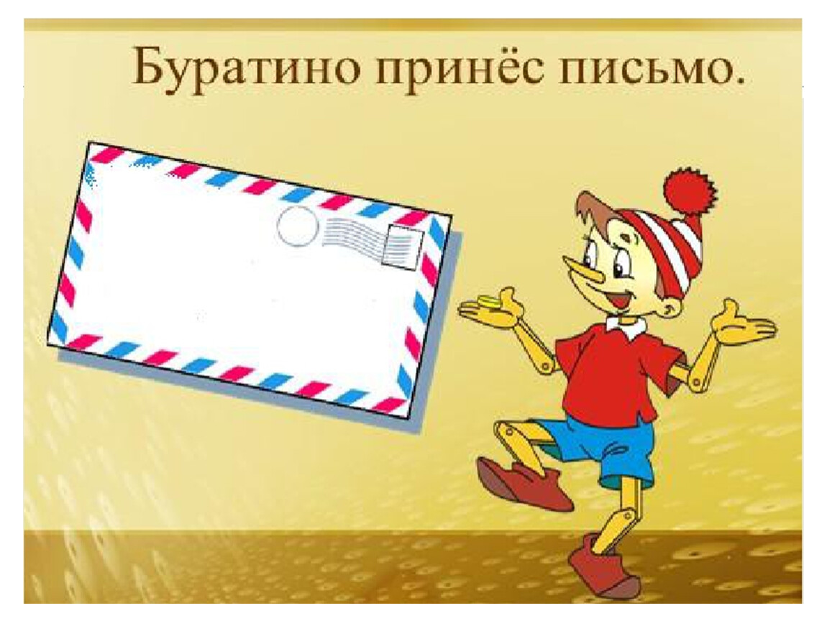

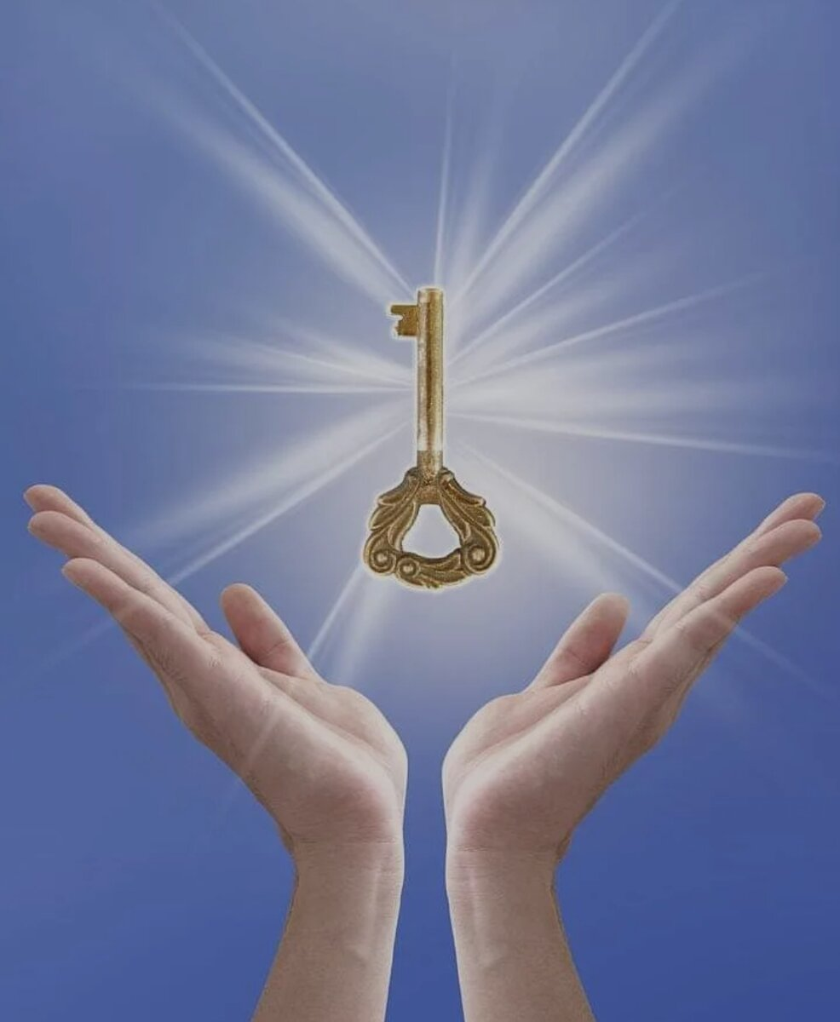**Комитет по образованию г. Улан-Удэ**

**Муниципальное Автономное Дошкольное**

**Общеобразовательное Учреждение**

**Детский сад №59 «Золотой ключик»**

**Второй корпус.**

**Сценарий квест – игры по физическому развитию в средней группе:**

**«В ПОИСКАХ КЛЮЧА ЗДОРОВЬЯ»**

**Выполнила: Корытова С.М.**

**(**инструктор по физ. культуре**)**

**Улан-Удэ**

**2024г.**

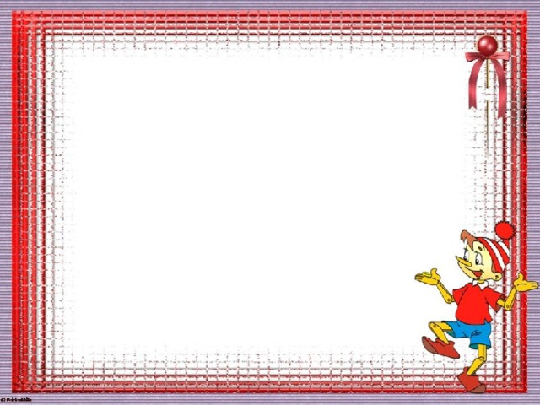

Дорогие ребята! Пишет вам Буратино. Мне нужна ваша помощь! Этой ночью у меня украли мой  **ключик здоровья**, благодаря которому на протяжении, уже, долгих лет я был здоров, полон сил и энергии. И если в самое ближайшее время я не верну его, то со мной случится страшное и не поправимое. Я заболею! У меня начнётся сильный жар, а, как вам известно, я сделан из полена – дерева и во время жара я могу сгореть. Одному мне не справиться. Помогите мне, пожалуйста, найти ключ. Похитители оставили следы-подсказки, которые вы необходимо отыскать и разгадать. Первую подсказку я уже нашел, но не могу понять, что надо делать!

Когда я проснулся и обнаружил, что  **ключика здоровья** нет, рядом со мной лежал воздушный шарик и в нем какая-то записка, наверно это подсказка! Только вот как ее оттуда достать?

С уважение Буратино!

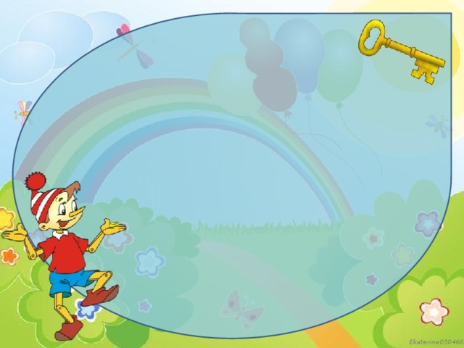**Жидкость в ней легко хранить.**

**Из нее удобно пить.**

**Чтобы не вытекла вода,**

**Крышку закрути сперва!**



**Мяч по травке шустро скачет**

**От ворот и до ворот.**

**Бьют ногами, он не плачет.**

**Кто игру мне назовет?**



**Ноги и мышцы все время в движении -**

**Это не просто идет человек.**

**И такие передвижения**

**Мы называем коротко…**

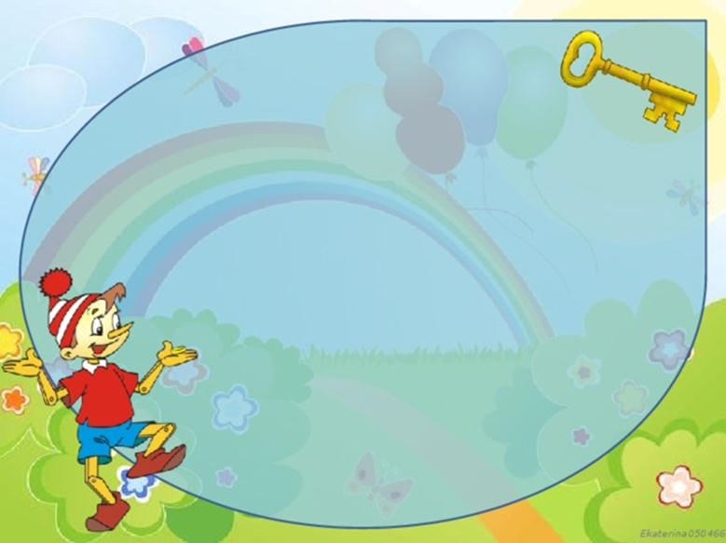

**В этом спорте игроки все ловки и высоки,**

**Любят в мяч они играть и в кольцо его кидать,**

**Мячик звонко бьёт об пол, значит это …**



**Игра «Топ-хлоп».**

**а) Мылом моют руки. (хлоп)**

**б) Во время умывания разбрызгивают воду. (топ)**

**в) Зубы чистить не надо. (топ)**

**г) Зубы чистят зубной пастой. (хлоп)**

**д) Волосы расчесывать не надо. (топ)**

**е) Перед мытьем рук нужно закатать рукава. (хлоп)**

**ж) Нельзя брать грязные пальцы в рот. (хлоп)**

**з) Нужно пользоваться носовым платком (хлоп)**

